Manual

Configuración de QPrint MF para Sistema Administrativo Valery

Modelo: QPrint MF

Motivo: Configuración

Tipo: Básica

Fecha: Noviembre, 2012

Para hacer uso del sistema administrativo Valery utilizando QPrint MF debe seguir los siguientes pasos:
Configuración de QPrint MF:
Para hacer uso del Sistema Administrativo Valery con el QPrint MF, debe configurar el impresor considerando:
- Cálculo de IVA agregado.
- Formas de pago:
- EFECTIVO
- CHEQUE
- TARJ DEBITO
- TARJ CRÉDITO
- EFECTIVO (De Nota de Crédito).
Nota: Estas configuraciones las realizará con la utilización de “QProg”.

Ubicación de la DLL:
- Abrir “Mi PC” e ir a la siguiente ubicación “C:\WINDOWS\system32”.
- Ubicar la librería “tfhkaif.dll”, hacer clic derecho sobre ella, seleccionar “Cambiar nombre” y modificar a “tfhfkaif_.dll”, como se muestra en la Imagen 1. (Nota: Con este paso se conserva la librería instalada por el Sistema Administrativo Valery y no ser remplazada por la librería de QPrint.)
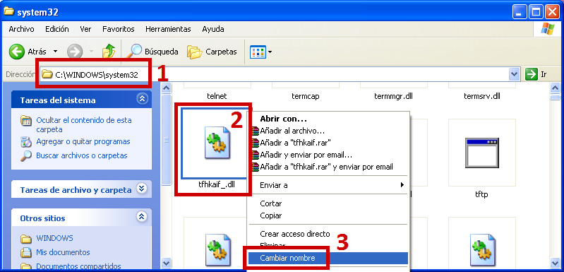
Imagen 1
- Abrir la carpeta del Valery3Profesional, donde haya sido ubicada en su instalación y copiar archivo “QPrint.rar” dentro de ella, como se muestra en la Imagen 2.
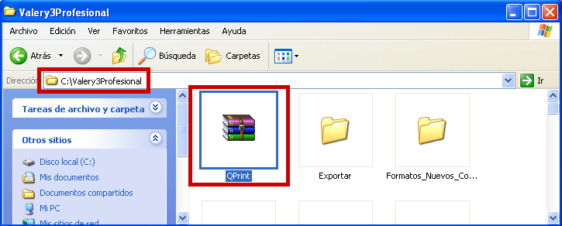
Imagen 2
- Extraer “QPrint.rar” en la misma ubicación haciendo clic derecho en el archivo y seleccionar la opción “Extraer aquí”, como se muestra en la Imagen 3.
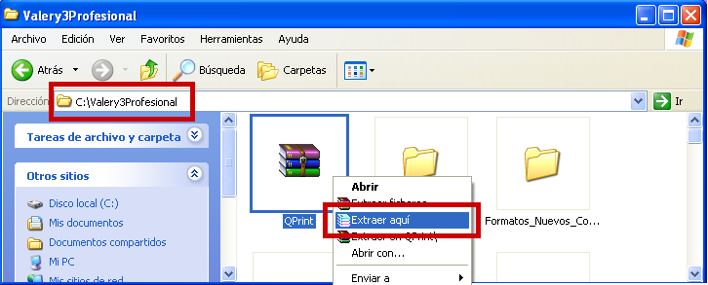
Imagen 3
- Abrir la carpeta QPrint, ubicar el la librería “tfhkaif.dll”, hacer clic derecho sobre ella y seleccionar copiar. Como se muestra en la Imagen 4.
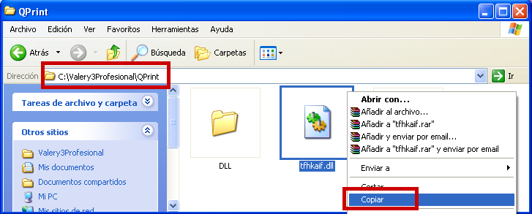
Imagen 4

- Volver a la ubicación “C:\WINDOWS\system32”. En esta carpeta “System 32”, presionar las teclas “Control + V” para pegar la librería copiada en el paso anterior, como se muestra en la Imagen 5.
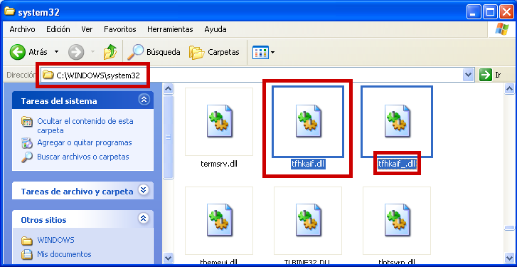
Imagen 5
Observe que se encuentran las dos librerías dentro de “system32”. La de QPrint MF “tkfhkaif.dll” y la de Valery que esta modificada con el nombre “tfhkaif_.dll”.

Configuración de QPrint MF en VALERY
- Conectar la QPrint MF al computador haciendo uso del cable serial, y encenderla. Verificar conexión antes de continuar con el siguiente paso.
- Abrir el Sistema Administrativo Valery.
- Ir al menú “Utilidades” y hacer clic en “Configurar impresora fiscal”, como se muestra en la Imagen 6.
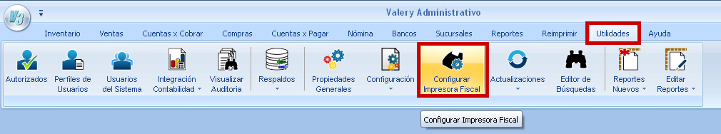
Imagen 6
- Seleccionar “Usar Impresora Fiscal”.
- Modelo “Samsung BIXOLON SPR-350”.
- Seleccionar el puerto COM donde esta conectada la QPrint MF.
- Hacer clic en “Obtener Serial”. Ver Imagen 7:
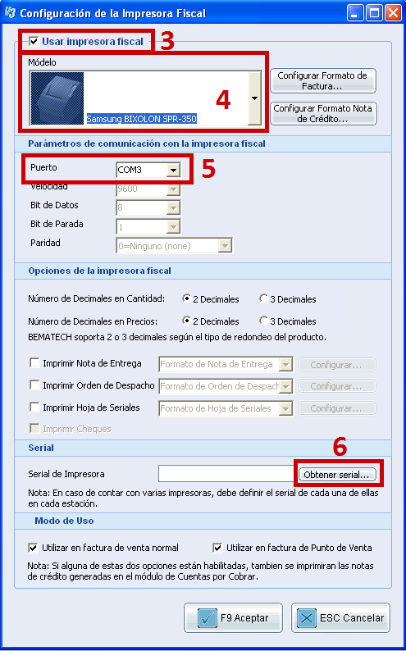
Imagen 7
- Después de obtener el serial. Hacer clic en “Configurar Formato de Factura”. Como se muestra en la Imagen 8.
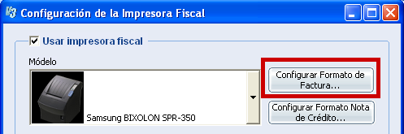
Imagen 8
- Configurar las especificaciones del encabezado tomando en cuenta ocho (8) número de líneas en total de todos los datos. Como se muestra en la Imagen 9.
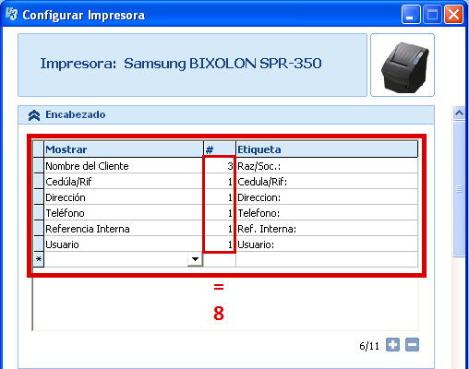
Imagen 9

- Ir a la carpeta QPrint, abrirla, ubicar el archivo “quorion.ini” y abrirlo. Seguidamente debe cambiar los valores [EncabezadoFactura] en el archivo “quorion.ini” con respecto a los valores configurados en el “encabezado” de Valery. Como se muestra en la Imagen 10.
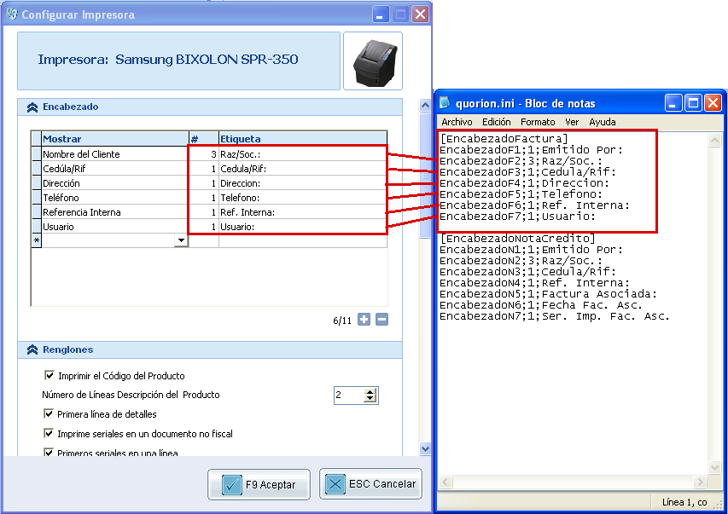
Imagen 10

La línea correspondiente al “EncabezadoF1;1;Emitido Por:” no debe ser sustituida, se debe comenzar a escribir los valores configurados a partir de “EncabezadoF2”. El formato de escritura de los valores es el siguiente:
Descripción por defecto | Punto y Coma | Nro. de Líneas | Punto y Coma | Etiqueta en Valery
EncabezadoF2 | ; | 3 | ; | Emitido Por:
El número de la “descripción por defecto” va incrementando por línea de escritura.
- Una vez finalizada la escritura de los valores del encabezado de la factura en el archivo, hacer clic en Archivo y Guardar.

- Ir a Valery y continuar con la configuración de la factura. Ir a las especificaciones de formas de pago y configurar solo las primeras cuatro (4) formas de pago, las demás formas de pago deben estar en blanco. Para finalizar hacer Clic en aceptar. Como se muestra en la Imagen 11.
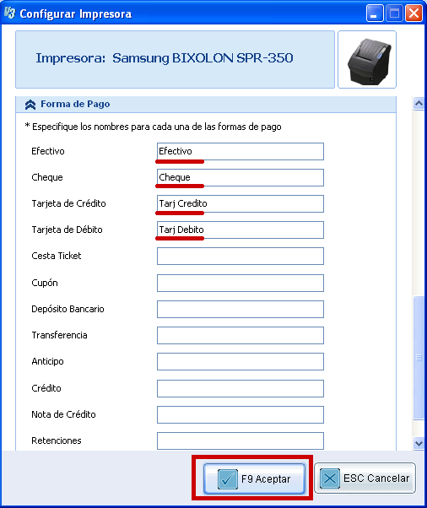
Imagen 11

- Realizar el mismo procedimiento desde el paso Nro. 9 hasta el paso Nro. 12 esta vez en “Configurar Formato de Nota de Crédito”. La configuración de encabezado y el archivo “quorion.ini” con respecto a la Nota de Crédito, quedaría como se muestra en la Imagen 12.
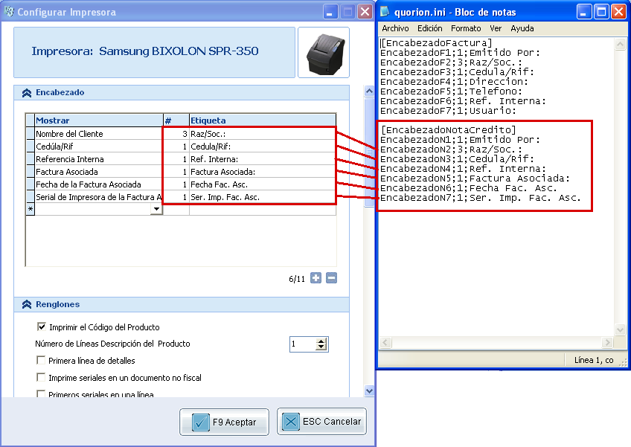
Imagen 12

- Por último, finalizar la “Configuración de la Impresora Fiscal” haciendo clic en el botón Aceptar y visualizará el mensaje “Espere unos segundo mientras se asigna la información a su impresora. Debe tener la impresora encendida y conectada al computador”, como se muestra en la Imagen 13.
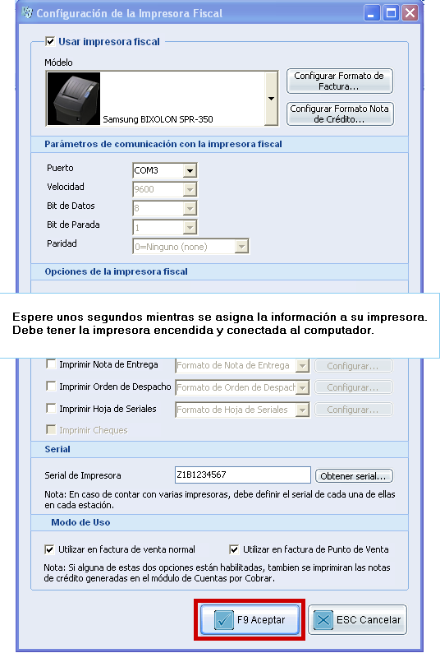
Imagen 13

